Colocar el uso de las tecnologías , git, comandos de repositorio , tipos de repositorio

Tabla comparativa de tipos de nube , ventajas y desventajas y porque elgir estas nubes

Generar formulario

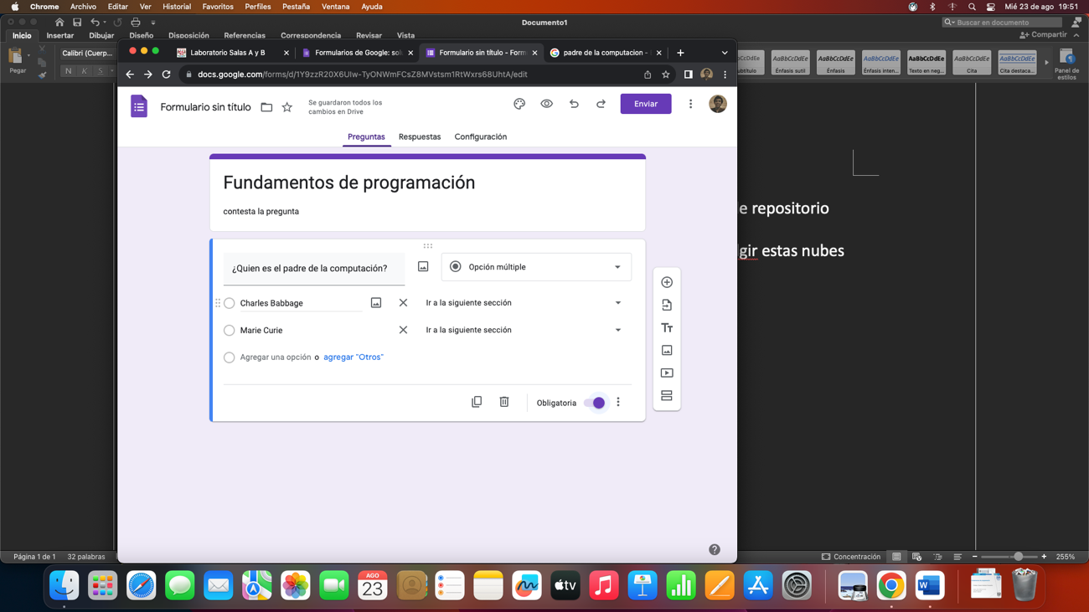

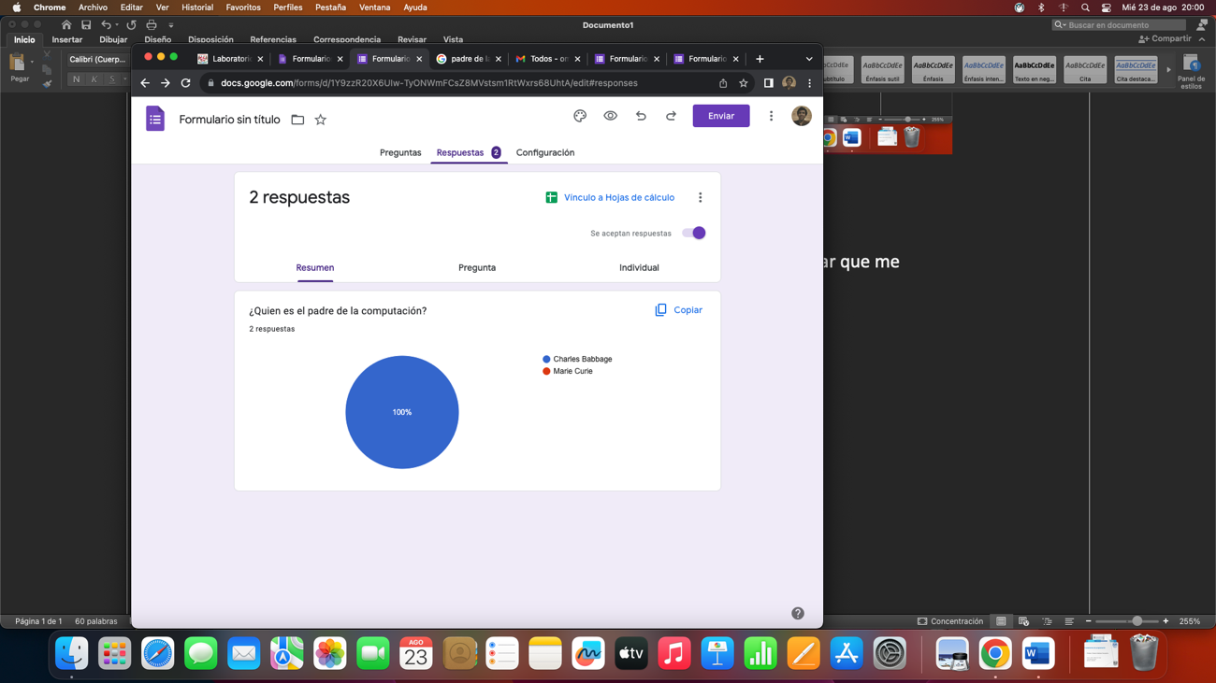

Utilizar Outlook bloc de notas , buscar lugar en Google maps de un lugar que me guste , captura de pantalla, circular el lugar y ponerle aquí .

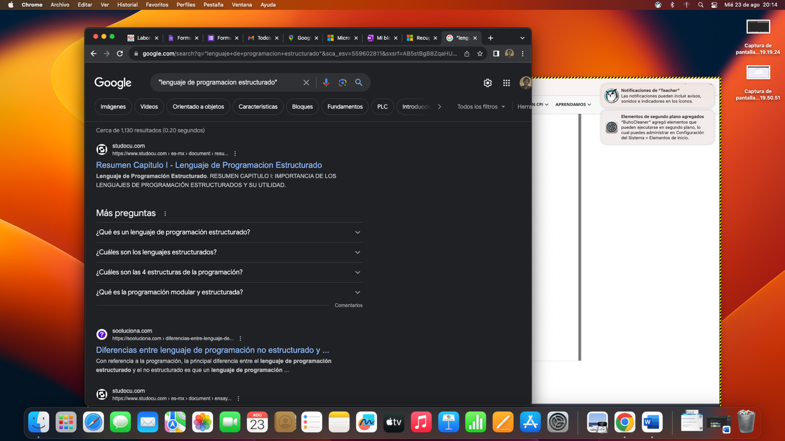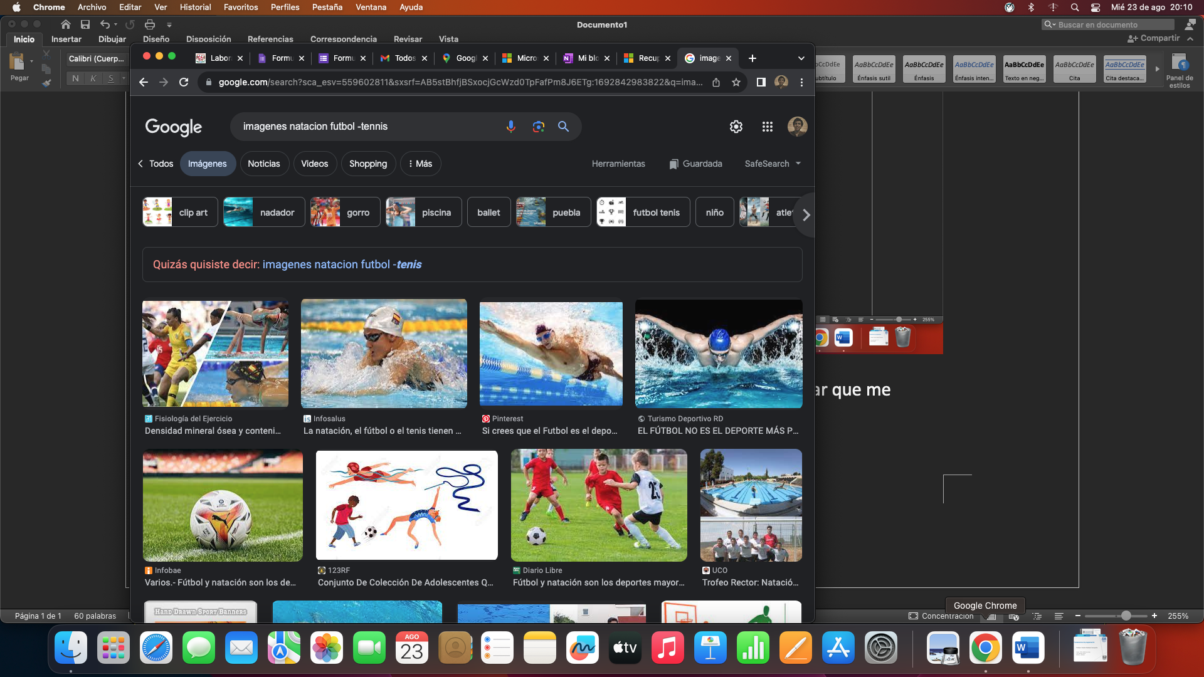

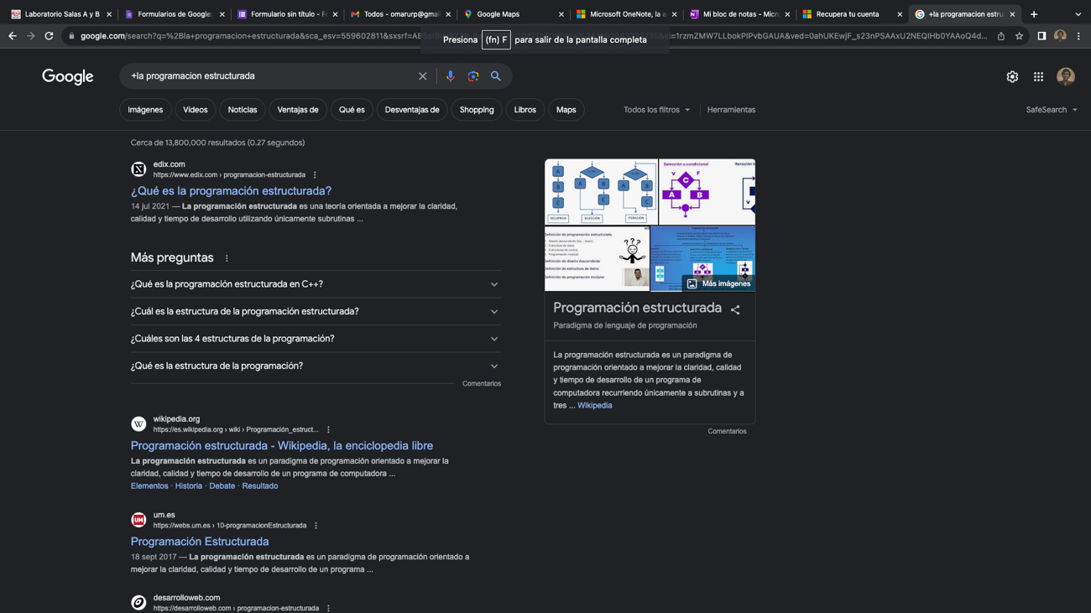

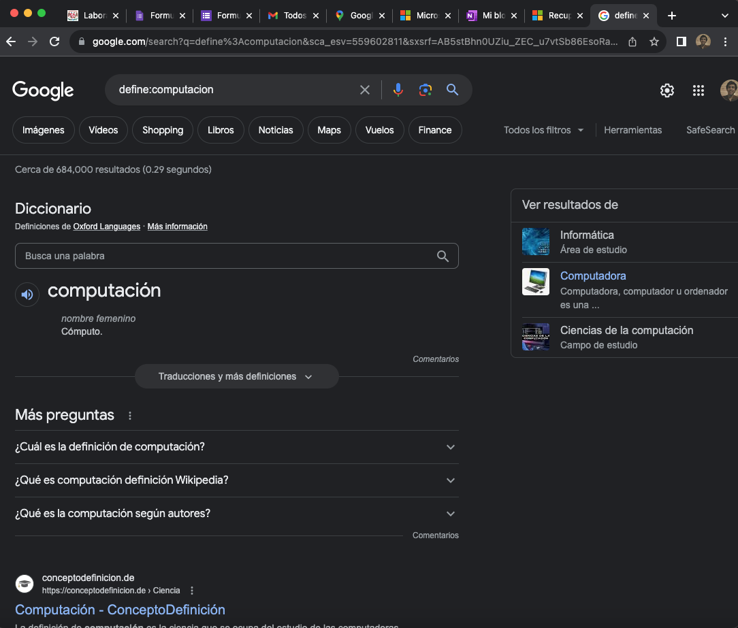

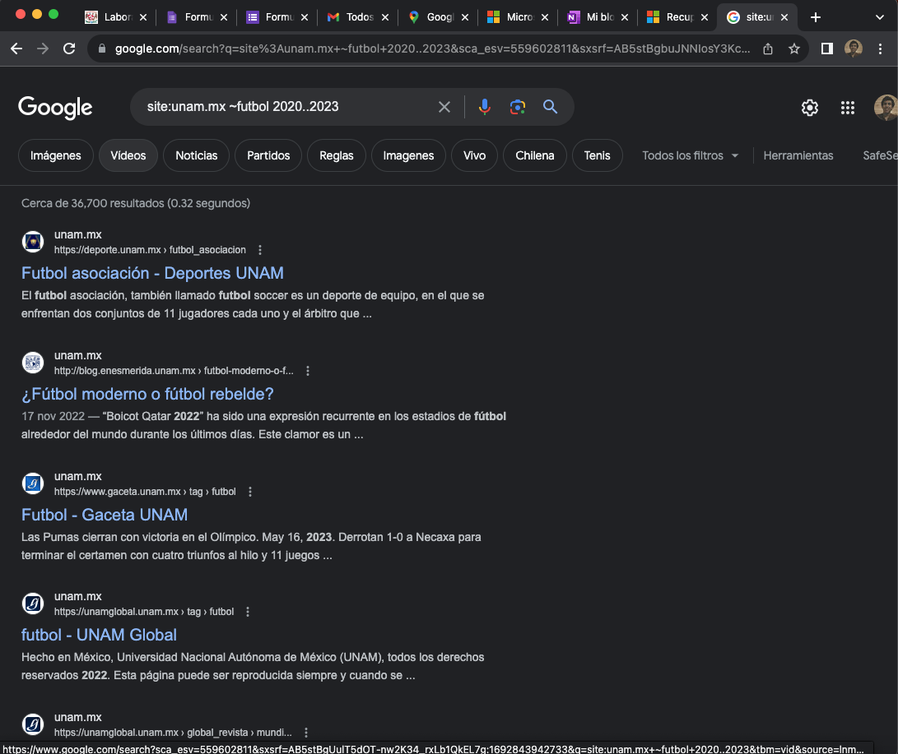

Operación con calculadora

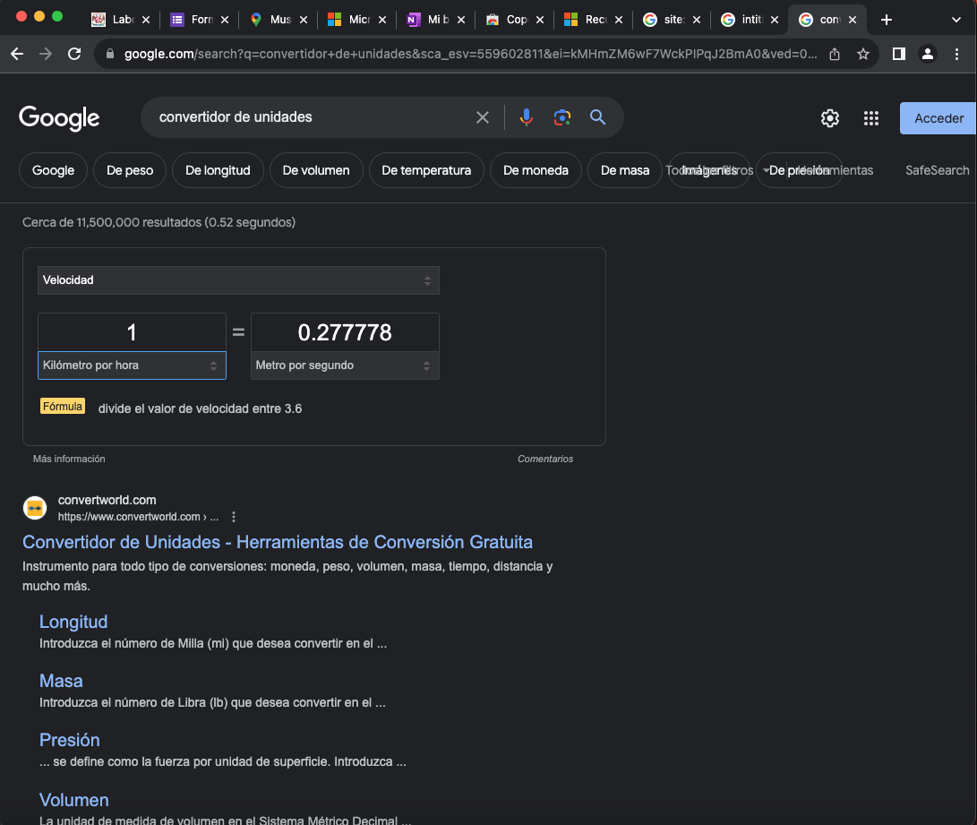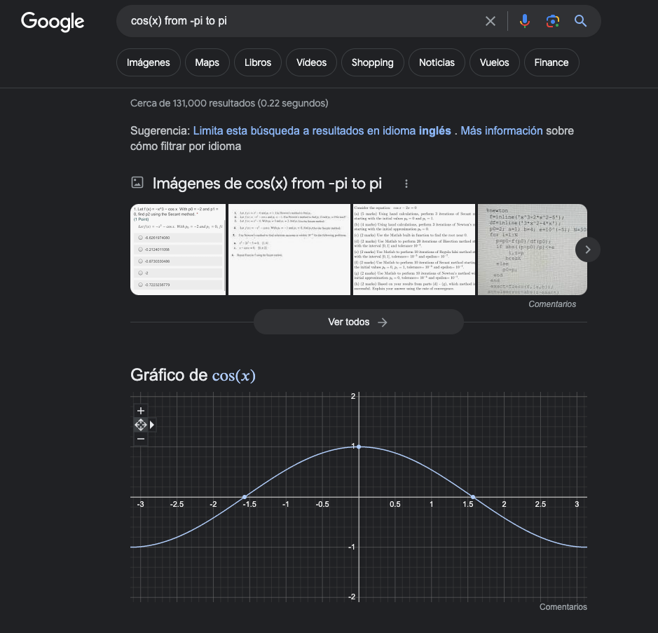

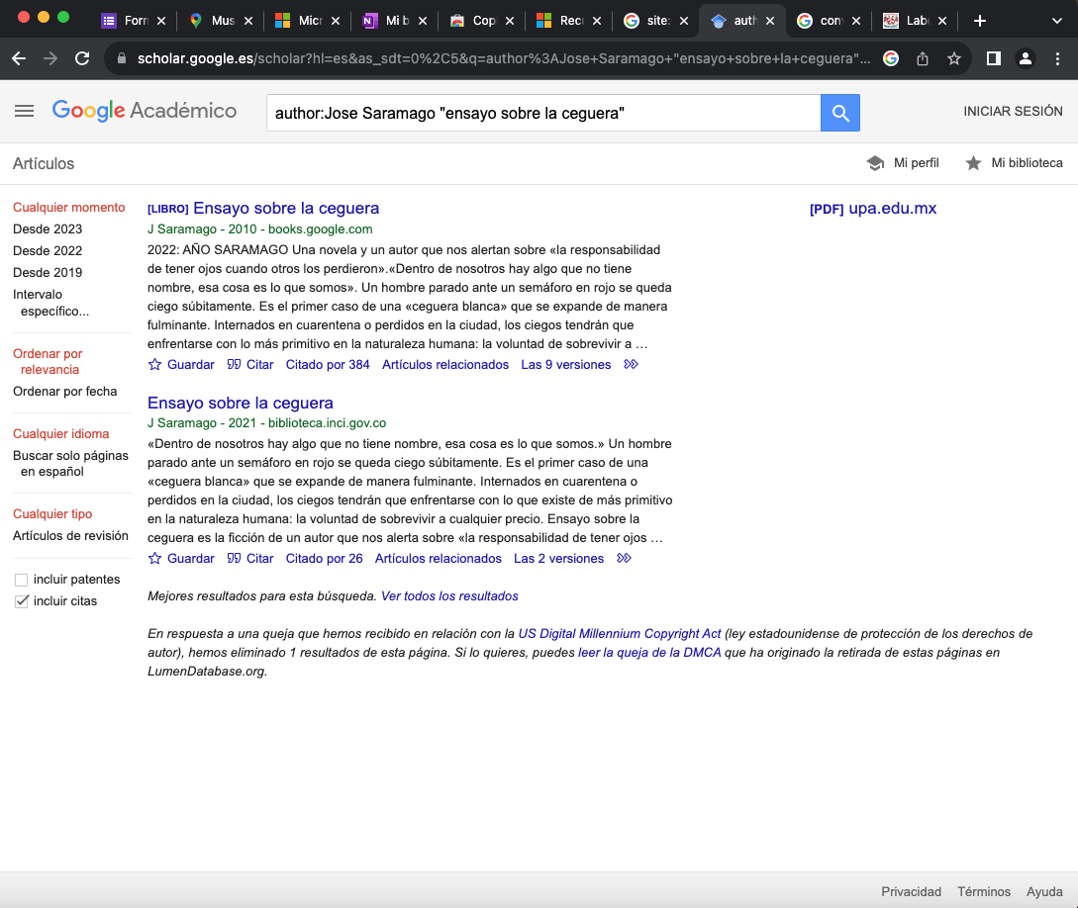

Con foto de mascota realixzar una comparacion en google

Link de repositorio de git hasta lo ultimo del pdf de la practica

